Отдел образования

Администрации Фроловского муниципального района

Волгоградской области

«Лычакская средняя школа» филиал МОУ «Зеленовская средняя школа»

Фроловского муниципального района Волгоградской области

403519 п. Лычак, д. 353, Фроловский район, Волгоградская область.

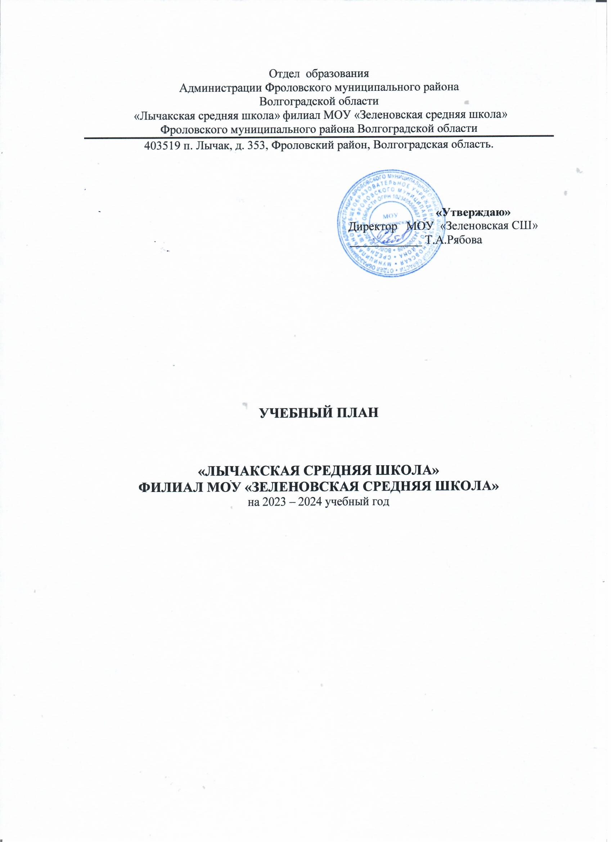

# Учебный план,

# реализующий АООП НОО вариант 2

# для обучающихся с умственной отсталостью (интеллектуальными нарушениями)

**«ЛЫЧАКСКАЯ СРЕДНЯЯ ШКОЛА»**

**ФИЛИАЛ МОУ «ЗЕЛЕНОВСКАЯ СРЕДНЯЯ ШКОЛА»**

на 2024 – 2025 учебный год

# Учебный план,

# реализующий АООП НОО вариант 2-СИПР – 12/13 лет

# для обучающихся с умственной отсталостью (интеллектуальными нарушениями)

# на 2024 – 2025 учебный год

# Пояснительная записка

# Учебный план разработан в соответствии с нормативными правовыми актами:

-Федеральный закон от 29 декабря 2012 года № 273-ФЗ «Об образовании в Российской Федерации»;

- приказ Минобрнауки РФ от 30 августа 2013 г. N 1015 «Об утверждении Порядка организации и осуществления образовательной деятельности по основным общеобразовательным программам- образовательным программам начального общего, основного общего и среднего общего образования»;

-приказ Министерства просвещения РФ от 22 ноября 2019г. № 632 «О внесении изменений в

федеральный перечень учебников, рекомендуемых к использованию при реализации имеющих

государственную аккредитацию образовательных программ начального общего, основного общего, среднего общего образования, сформированный приказом Министерства просвещения Российской Федерации от 28 декабря 2018 № 345»

-приказ Министерства образования и науки Российской Федерации от 19.декабря 2014 №1599 «Об утверждении федерального государственного образовательного стандарта образования

обучающихся с умственной отсталостью (интеллектуальными нарушениями)»;

- постановление Главного государственного санитарного врача Российской Федерации от 10.07.2015 № 26 «Об утверждении СанПиН 2.4.2.3286-15 «Санитарно-эпидемиологические требования к условиям и организации обучения и воспитания в организациях, осуществляющих образовательную деятельность по адаптированным основным общеобразовательным программам для обучающихся с ограниченными возможностями здоровья» (Зарегистрирован Минюстом России 14 августа 2015 №38528);

-Адаптированная основная общеобразовательная программа образования учащихся с умеренной, тяжелой и глубокой умственной отсталостью (интеллектуальными нарушениями), тяжелыми и множественными нарушениями развития

1.3.Образование в 1-ом дополнительном, 1-ом классах является базой, фундаментом всего

последующего обучения. В этот период формируются универсальные учебные действия,

закладывается основа формирования учебной деятельности ребенка – система учебных и

познавательных мотивов, умение принимать, сохранять, реализовывать учебные цели, умение

планировать, контролировать и оценивать учебные действия и их результат, обеспечивает

познавательную мотивацию и интересы учащихся, их готовность и способность к сотрудничеству и совместной деятельности ученика с учителем и одноклассниками, формирует основы нравственного поведения, определяющего отношения личности с обществом и окружающими людьми.

1.4.Обязательная часть учебного плана отражает содержание образования, которое обеспечивает достижение важнейших целей современного образования учащихся с умеренной, тяжелой и глубокой умственной отсталостью (интеллектуальными нарушениями), тяжелыми и

множественными нарушениями развития:

-формирование жизненных компетенций, обеспечивающих овладение системой социальных

отношений и социальное развитие учащегося, а также его интеграцию в социальное окружение;

-формирование основ духовно-нравственного развития учащихся, приобщение их к общекультурным, национальным и этнокультурным ценностям;

-формирование здорового образа жизни, элементарных правил поведения в экстремальных

ситуациях.

1.5. Учебный план состоит из двух частей:

-обязательная часть,

-часть, формируемая участниками образовательных отношений.

1.6. Продолжительность учебного года составляет 33 учебные недели для учащихся в возрасте 7 лет (в 1-ом дополнительном классе) и 34 учебные недели для учащихся остальных классов.

Используется «ступенчатый» режим обучения в 1-ом дополнительном классе (в сентябре, октябре − по 3 урока в день до 35 минут каждый, в ноябре-декабре − по 4 урока до 35 минут каждый; январь- май − по 4 урока до 40 минут каждый). Для учащихся 1-го дополнительного класса устанавливаются в феврале дополнительные недельные каникулы

1.7. Обучение осуществляется в рамках пятидневной учебной недели.

1.8.Текущая аттестация учащихся включает в себя полугодовое оценивание результатов освоения СИПР, разработанной на основе АООП образовательного учреждения.

Промежуточная аттестация представляет собой оценку результатов освоения СИПР и развития

жизненных компетенций ребенка по итогам учебного года.

**II. Обязательная часть**

2.1.Обязательная часть учебного плана предусматривает реализацию адаптированной основной

общеобразовательной программы образования учащихся с умеренной, тяжелой и глубокой

умственной отсталостью (интеллектуальными нарушениями), тяжелыми и множественными

нарушениями, обеспечивающей выполнение требований ФГОС.

2.2.**Предметная область «Язык и речевая практика»** представлена учебным предметом:

- «Речь и альтернативная коммуникация», который направлен на формирование коммуникативных и речевых навыков с использованием средств вербальной и невербальной коммуникации, умения пользоваться ими в процессе социального взаимодействия. Смыслом обучения социальному взаимодействию с окружающими является индивидуальное поэтапное планомерное расширение жизненного опыта и повседневных социальных контактов в доступных для ребенка пределах. Для этого организуется специальная работа по введению ребенка в более сложную предметную и социальную среду, что предполагает планомерную, дозированную, заранее программируемую интеграцию в среду сверстников в доступных ребенку пределах, организованное включение в общение. Содержание предмета «речь и альтернативная коммуникация» представлено следующими разделами: «Коммуникация», «Развитие речи средствами вербальной и невербальной коммуникации», «Чтение и письмо». Образовательные задачи по коммуникации направлены на формирование навыков установления, поддержания и завершения контакта. При составлении специальной индивидуальной программы развития выбираются обучающие задачи и, в зависимости

от возможностей ребенка, подбирается средство коммуникации для реализации поставленных задач.

Если ребенок не владеет устной речью, ему подбирается альтернативное средство коммуникации, например, жест, пиктограмма или др. К альтернативным средствам коммуникации относятся: взгляд, жест, мимика, предмет, графические изображения (фотография, цветная картинка, черно-белая картинка, пиктограмма, напечатанное слово), электронные устройства, компьютеры.

2.3.**Предметная область «Математика**» представлена учебным предметом:

- «Математические представления», который направлен на формирование элементарных

математических представлений и умений и применение их в повседневной жизни. Программа

построена на основе следующих разделов: «Количественные представления», «Представления о

форме», «Представления о величине», «Пространственные представления», «Временные

представления». Знания, умения, навыки, приобретаемые ребенком в ходе освоения программного материала по математике, необходимы ему для ориентировки в окружающей действительности, т.е. во временных, количественных, пространственных отношениях, решении повседневных практических задач. Умение устанавливать взаимно-однозначные соответствия могут использоваться при сервировке стола, при раздаче материала и инструментов участникам какого-то общего дела, при посадке семян в горшочки и т.д. Умение пересчитывать предметы необходимо при выборе ингредиентов для приготовления блюда, при отсчитывании заданного количества листов в блокноте, при определении количества испеченных пирожков, изготовленных блокнотов и т.д. Изучая цифры, у ребенка закрепляются сведения о дате рождения, домашнем адресе, номере телефона, календарных датах, номерах пассажирского транспорта, каналах телевизионных передач и многое другое.

2.4. **Предметная область «Окружающий мир»** представлена учебными предметами:

- «Окружающий природный мир», «Человек», «Домоводство», «Окружающий социальный мир».

Учебный предмет «Окружающий природный мир» направлен на формирование у учащихся

представлений о природе, ее многообразии, о взаимосвязи живой, неживой природы и человека.

Цель обучения – формирование представлений о живой и неживой природе, о взаимодействии

человека с природой, бережного отношения к природе. Основными задачами программы являются: формирование представлений об объектах и явлениях неживой природы, формирование временных представлений, формирование представлений о растительном и животном мире. Программа представлена следующими разделами: «Растительный мир», «Животный мир», «Временные представления», «Объекты неживой природы».

Учебный предмет «Человек» направлен на формирование представлений о себе как «Я» и

своем ближайшем окружении и повышение уровня самостоятельности в процессе

самообслуживания. Программа представлена следующими разделами: «Представления о себе»,

«Семья», «Гигиена тела», «Туалет», «Одевание и раздевание», «Прием пищи». Содержание разделов представлено с учетом возрастных особенностей. Процесс обучения предусматривает поэтапность в плане усложнения самих навыков. Например, формирование гигиенических навыков начинают с формирования умения мыть руки, лицо, чистить зубы. На последнем этапе обучения ребенок учится принимать душ, мыть голову и т.д.

Учебный предмет «Домоводство» направлен на формирование умений обращаться с

инвентарем и электроприборами; освоение действий по приготовлению пищи, осуществлению

покупок, уборке помещения и территории, уходу за вещами. Освоенные действия ребенок может в последующем применять как в быту, так и в трудовой деятельности. Программа по домоводству включает следующие разделы: «Покупки», «Уход за вещами», «Обращение с кухонным инвентарем», «Приготовление пищи»», «Уборка помещений и территории».

Учебный предмет «Окружающий социальный мир» направлен на формирование

представлений о человеке, его социальном окружении, ориентации в социальной среде и

общепринятых правилах поведения. Основными задачами программы «Окружающий социальный мир» являются: знакомство с явлениями социальной жизни (человек и его деятельность, общепринятые нормы поведения), формирование представлений о предметном мире, созданном человеком (многообразие, функциональное назначение окружающих предметов, действия с ними).

Программа представлена следующими разделами: «Квартира, дом, двор», «Продукты питания»,

«Предметы быта», «Школа», «Предметы и материалы, изготовленные человеком», «Город»,

«Транспорт», «Страна», «Традиции и обычаи».

2.5.**Предметные области: «Искусство», «Физическая культура»** представлены соответственно предметами: «Музыка и движение», «Изобразительная деятельность», «Адаптивная физкультура» и обеспечены часами в рамках базисного учебного плана.

Учебный предмет «Музыка и движение» направлен на формирование слухо-зрительного и

слухо-моторного взаимодействия в процессе восприятия и воспроизведения ритмических структур в различных видах музыкальной деятельности (пении, танцах, музицировании, музыкально-дидактических и хороводных играх). Большое значение в ходе занятий придается коррекции эмоционально-волевой сферы и познавательной деятельности учащихся. Программно-методический материал включает 4 раздела: «Слушание музыки», «Пение», «Движение под музыку», «Игра на музыкальных инструментах».

Учебный предмет «Изобразительная деятельность» направлен на формирование умений

изображать предметы и объекты окружающей действительности художественными средствами.

Основные задачи: развитие интереса к изобразительной деятельности, формирование умений

пользоваться инструментами, обучение доступным приемам работы с различными материалами, обучение изображению (изготовлению) отдельных элементов, развитие художественно-творческих способностей. Программа по изобразительной деятельности включает три раздела: «Лепка», «Рисование», «Аппликация».

Учебный предмет «Адаптивная физкультура» направлен на формирование и

совершенствование основных и прикладных двигательных навыков; формирование туристических навыков, умения кататься на велосипеде, ходить на лыжах, играть в спортивные игры; укрепление и сохранение здоровья детей, профилактика болезней и возникновения вторичных заболеваний.

Программа по адаптивной физической культуре включает 5 разделов: «Коррекционные подвижные игры», «Велосипедная подготовка», «Лыжная подготовка», «Физическая подготовка», «Туризм».

2.6. К**оррекционно-развивающие занятия** учебного плана направлены на коррекцию отдельных сторон психической деятельности и личностной сферы; формирование социально приемлемых форм поведения, сведение к минимуму проявлений деструктивного поведения: крик, агрессия, стереотипии и др.; на реализацию индивидуальных специфических образовательных потребностей учащихся с умеренной, тяжелой, глубокой умственной отсталостью, дополнительную помощь в освоении отдельных действий и представлений, которые оказываются для учащихся особенно трудными; на развитие индивидуальных способностей учащихся, их творческого потенциала.

2.7.Обязательная недельная нагрузка учащихся школы соответствует нормам, определенным

СанПиН 2.4.2.3286-15, утвержденными Постановлением Главного государственного санитарного врача РФ от 10.07.2015 № 26 и составляет в 1-ом дополнительном классе - 20 часов, 1-ом классе -20 часов.

**III. Часть, формируемая участниками образовательных отношений**

3.1.Коррекционные курсы реализуются в форме индивидуальных занятий. Продолжительность

коррекционного занятия варьируется с учетом психофизического состояния ребенка до 25 минут.

Коррекционные курсы не входят в обязательную недельную нагрузку.

Коррекционные курсы:

«Сенсорное развитие» направлено на формирование полноценного восприятия окружающей

действительности. Первой ступенью познания мира является чувственный опыт человека.

Успешность умственного, физического, эстетического воспитания в значительной степени зависит от качества сенсорного опыта детей, т.е. от того, насколько полно ребенок воспринимает окружающий мир. Целью обучения является обогащение чувственного опыта в процессе целенаправленного систематического воздействия на сохранные анализаторы. Программно-методический материал включает 5 разделов: «Зрительное восприятие», «Слуховое восприятие», «Кинестетическое восприятие», «Восприятие запаха», «Восприятие вкуса».

«Предметно-практические действия» направлены на формирование разнообразных видов

предметно-практической деятельности. Обучение начинается с формирования элементарных

специфических манипуляций, которые со временем преобразуются в произвольные

целенаправленные действия с различными предметами и материалами. Целью обучения является формирование целенаправленных произвольных действий с различными предметами и материалами.

Программно-методический материал включает 2 раздела: «Действия с материалами», «Действия с предметами». В процессе обучения дети знакомятся с различными предметами и материалами и осваивают действия с ними. Сначала формируются приемы элементарной предметной деятельности, такие как: захват, удержание, перекладывание и др., которые в дальнейшем используются в разных видах продуктивной деятельности: изобразительной, доступной бытовой и трудовой деятельности, самообслуживании.

«Двигательное развитие» направлено на мотивацию двигательной активности, поддержку и

развитие имеющихся движений, расширение диапазона движений и профилактику возможных

нарушений; освоение новых способов передвижения.

«Альтернативная коммуникация». У ребенка с умеренной, тяжелой, глубокой умственной

отсталостью затруднено общение с окружающими, что в целом нарушает и искажает его

психическое и интеллектуальное развитие. В этой связи обучение ребенка речи с использованием альтернативных (дополнительных) средств коммуникации является целью всей системы коррекционно-педагогической работы. Основными задачами коррекционной работы являются выбор доступного ребенку средства невербальной коммуникации, овладение выбранным средством коммуникации и использование его для решения соответствующих возрасту житейских задач.

Техническое оснащение включает: предметы, графические изображения, знаковые системы, таблицы букв, карточки с напечатанными словами, наборы букв, коммуникативные таблицы и

коммуникативные тетради, записывающие и воспроизводящие устройства, а также компьютерные программы и др.

3.2.В часть, формируемую участниками образовательных отношений, входит и внеурочная

деятельность. Внеурочная деятельность направлена на развитие личности учащегося средствами физического, нравственного, эстетического, трудового воспитания, а также на расширение контактов, учащихся с обычно развивающимися сверстниками и взаимодействие с обществом.

Время, отведенное на внеурочную деятельность, не включается в расчет максимально допустимой недельной нагрузки учащихся, но учитывается при определении объемов финансирования, направляемых на реализацию адаптированной основной общеобразовательной программы образования учащихся с умеренной, тяжелой и глубокой умственной отсталостью (интеллектуальными нарушениями), тяжелыми и множественными нарушениями.

|  |  |  |  |  |  |  |  |
| --- | --- | --- | --- | --- | --- | --- | --- |
| **Предметные области** | **Учебные предметы** | **1 доп** | **1** | **2** | **3** | **4** | Всего  часов  в неделю |
| **Обязательная часть** | | | | |  |  |  |
| Язык и речевая практика | Речь и альтернативная  коммуникация | 99 | 102 | 102 | 68 | 68 | 439 |
| Математика | Математические  представления | 66 | 68 | 68 | 68 | 68 | 338 |
| Окружающий мир | Окружающий природный мир | 66 | 68 | 68 | 68 | 68 | 338 |
|  | Человек | 99 | 102 | 102 | 68 | 68 | 439 |
|  | Домоводство | - | - | - | 102 | 102 | 204 |
|  | Окружающий социальный мир | 33 | 34 | 34 | 68 | 68 | 237 |
| Искусство | Музыка и движение | 66 | 68 | 68 | 68 | 68 | 338 |
|  | Изобразительная  деятельность | 99 | 102 | 102 | 102 | 102 | 507 |
| Физическая культура | Адаптивная физкультура | 66 | 68 | 68 | 68 | 68 | 338 |
| Технология | Профильный труд | - | - | - | - | - |  |
| Коррекционно-развивающие занятия | | 66 | 68 | 68 | 68 | 68 | 338 |
| **Итого (max)** | | **660** | **680** | **680** | **748** | **748** | **3516** |
| **Часть, формируемая участниками образовательных отношений** | | | | |  |  |  |
| **Коррекционные курсы** | | | | |  |  |  |
| Сенсорное развитие | | 99 | 102 | 102 | 102 | 102 | 507 |
| Предметно-практические действия | | 99 | 102 | 102 | 102 | 102 | 507 |
| Двигательное развитие | | 66 | 68 | 68 | 68 | 68 | 338 |
| Альтернативная коммуникация | | 66 | 68 | 68 | 68 | 68 | 338 |
| **Итого коррекционные курсы** | | **330** | **340** | **340** | **340** | **340** | **1690** |
| Внеурочная деятельность | | 33 | 34 | 34 | 34 | 34 | 169 |
|  |  |  |  |  |  |  |  |
|  |  |  |  |  |  |  |  |

Учебный план индивидуального обучения

на дому по АООП для обучающихся с УО (ИН) по варианту 2

на 2024 – 2025 учебный год 4 класс

|  |  |  |  |  |  |
| --- | --- | --- | --- | --- | --- |
| **Предметные области** | **Учебные предметы** | 4 класс | | Всего  часов  в неделю | Всего  часов  в год |
| индивидуально на дому | в классе |
| **Обязательная часть** | | | | | |
| Язык и речевая практика | Речь и альтернативная  коммуникация  ЕВ | 1 | 1 | 2 | 68 |
| Математика | Математические  Представления ЕВ | 1 | 1 | 2 | 68 |
| Окружающий мир | Окружающий природный мир ЕВ | 1 | 1 | 2 | 68 |
|  | Человек ЕВ | 1 | 1 | 2 | 68 |
|  | Домоводство СЛ | 2 | 1 | 3 | 102 |
|  | Окружающий социальный мир ЕВ | 1 | 1 | 2 | 68 |
| Искусство | Музыка и движение СЛ | 1 | 1 | 2 | 68 |
|  | Изобразительная  деятельность ЕА | 2 | 1 | 3 | 102 |
| Физическая культура | Адаптивная физкультура СЛ | 2 | 0 | 2 | 68 |
| Технология | Профильный труд | - | - | - | - |
| Коррекционно-развивающие занятия | |  | 2 | 2 | 68 |
| **Итого (max)** | | 12 | 10 | 22 | 748 |
| **Часть, формируемая участниками образовательных отношений** | | | | | |
| **Коррекционные курсы** | | | | | |
| Сенсорное развитие | |  | 3 | 3 | 102 |
| Предметно-практические действия | |  | 3 | 3 | 102 |
| Двигательное развитие | |  |  |  |  |
| Альтернативная коммуникация | |  | 2 | 2 | 68 |
| **Итого коррекционные курсы** | |  | 8 | 8 | **272** |
| Внеурочная деятельность | |  |  |  |  |